DISECCIÓN DEL CORAZÓN DE UN MAMÍFERO

MATERIAL:
- CORAZÓN DE CERDO
- BISTURÍ
- TIJERAS GRUESAS
- CUBETA DE DISECCIÓN
- PAJITAS
- GUANTES DE LATEX
- BOLÍGRAFO

PROCEDIMIENTO:

Empieza por colocar adecuadamente el corazón en la cubeta de disección.
Debes apoyarlo sobre su cara más plana, quedando hacia arriba la más abombada. Además el vértice inferior debe estar un poco a la izquierda.

Observación externa

1.El corazón está rodeado de vasos sanguíneos (arterias y venas coronarias) ¿Qué función tienen?

Irrigar sangre al corazón.

2.¿Cómo se llama el surco que atraviesa horizontalmente el corazón marcando el límite externo entre aurículas, mucho más pequeñas y ventrículos?

Recibe el nombre de surco coronario por disponerse a modo de una corona alrededor del cono cardiaco.

3.Observa la forma externa de las aurículas y explica a qué hace referencia su nombre.

En este caso, podemos decir que se trata de una palabra que deriva del latín. En concreto, procede de “aurícula”, que puede traducirse como “pequeña oreja” y que se compone de dos partes claramente diferenciadas:
-El sustantivo “auris”, que es sinónimo de “oreja”.
-El sufijo “-cula”, que se emplea como diminutivo.

4.Indica también el nombre del surco que atraviesa diagonalmente la parte interior del corazón, separando ventrículo izquierdo del derecho.

Surco interventricular anterior.

Estudio interno

5. Compara el grosor de las paredes de uno y otro ventrículo, ¿a qué se debe la diferencia de ambas?

Las paredes del ventrículo izquierdo son más gruesas que las del ventrículo derecho, esto se debe a que el ventrículo izquierdo es el que impulsa la sangre hacia la arteria aorta, la cual lleva sangre a la mayor parte del cuerpo. Por tanto tiene unas paredes más musculosas, el derecho impulsa la sangre hasta los pulmones para el intercambio de gases.

6. ¿Cómo se llaman las válvulas que conectan el ventrículo en la aurícula?

La válvula que conecta la aurícula derecha con el ventrículo derecho se llama válvula tricúspide y la válvula que conecta la aurícula izquierda con el ventrículo izquierdo se llama válvula mitral.

Compara la válvula de la disquera con la del lado derecho. Intenta encontrar la diferencia que da lugar a sus respectivos nombres.

La diferencia es que la válvula del lado derecho la componen tres cuerdas tendinosas en forma de cúspide de pirámide, y la válvula del lado izquierdo solo tiene dos cuerdas tendinosas.

7. ¿Cuál es la función de las válvulas semilunares?

La función de las válvulas semilunares es evitar el retorno de la sangre al corazón cuando se produce de nuevo el movimiento de diástole.

8. ¿Por qué las paredes de las aurículas son más finas que la de los ventrículos?

Esto es porque las aurículas no necesitan hacer un movimiento de sístole tan grande como el que realizan los ventrículos, ya que la sangre de las aurículas pasa directamente a los ventrículos.

9. Finalmente fíjate bien: la cara interna del corazón, ¿es lisa? ¿A qué obedecen esas rugosidades de su pared?
La capa más interna del corazón es el endocardio, que consta de unas membranas delgadas de tejido conectivo y fibroso.
Esas rugosidades obedecen a la cantidad de sangre que el corazón ha de albergar y bombear.

OTRAS CUESTIONES

10. Dibuja el corazón abierto, con todos sus elementos y vasos correspondientes.

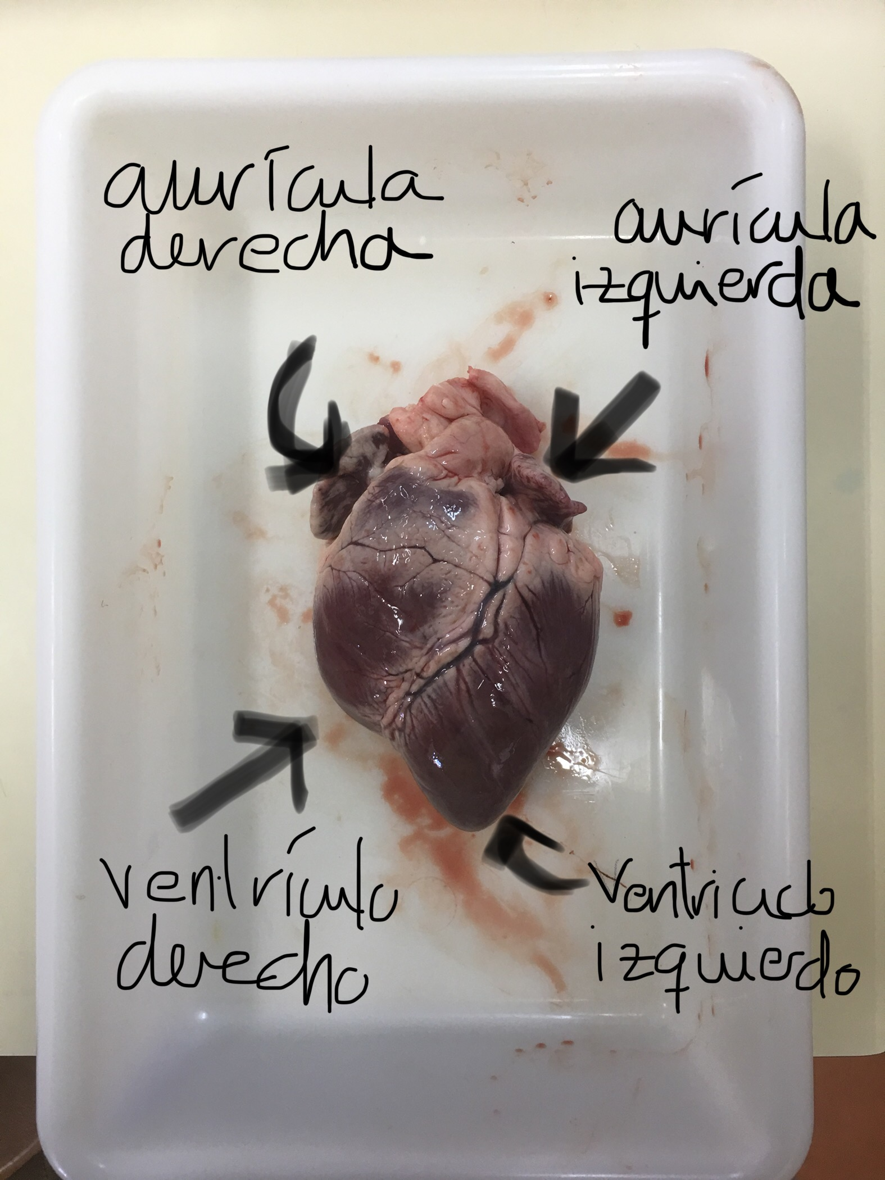
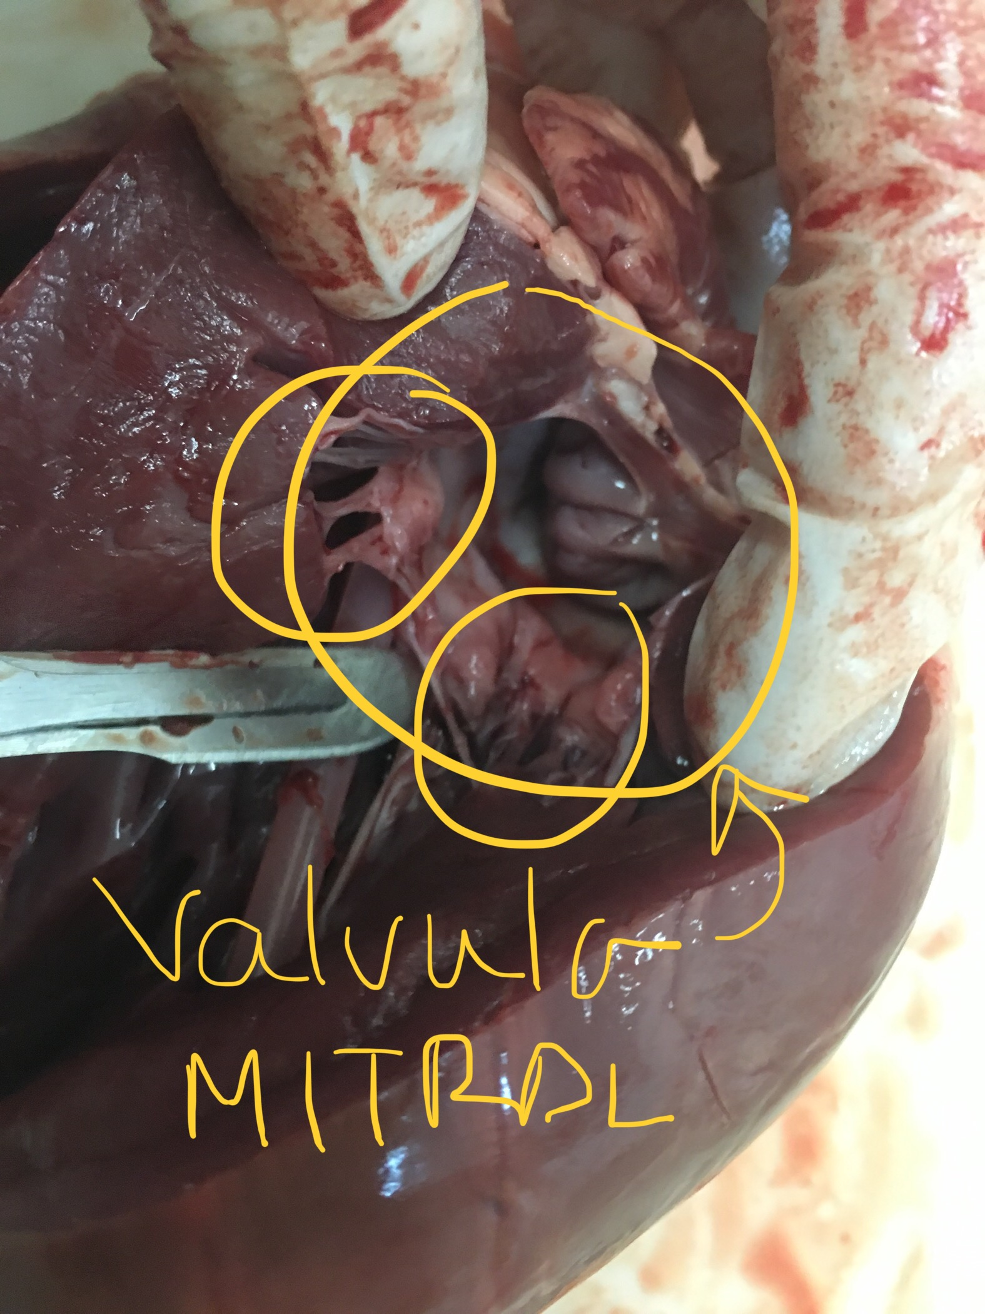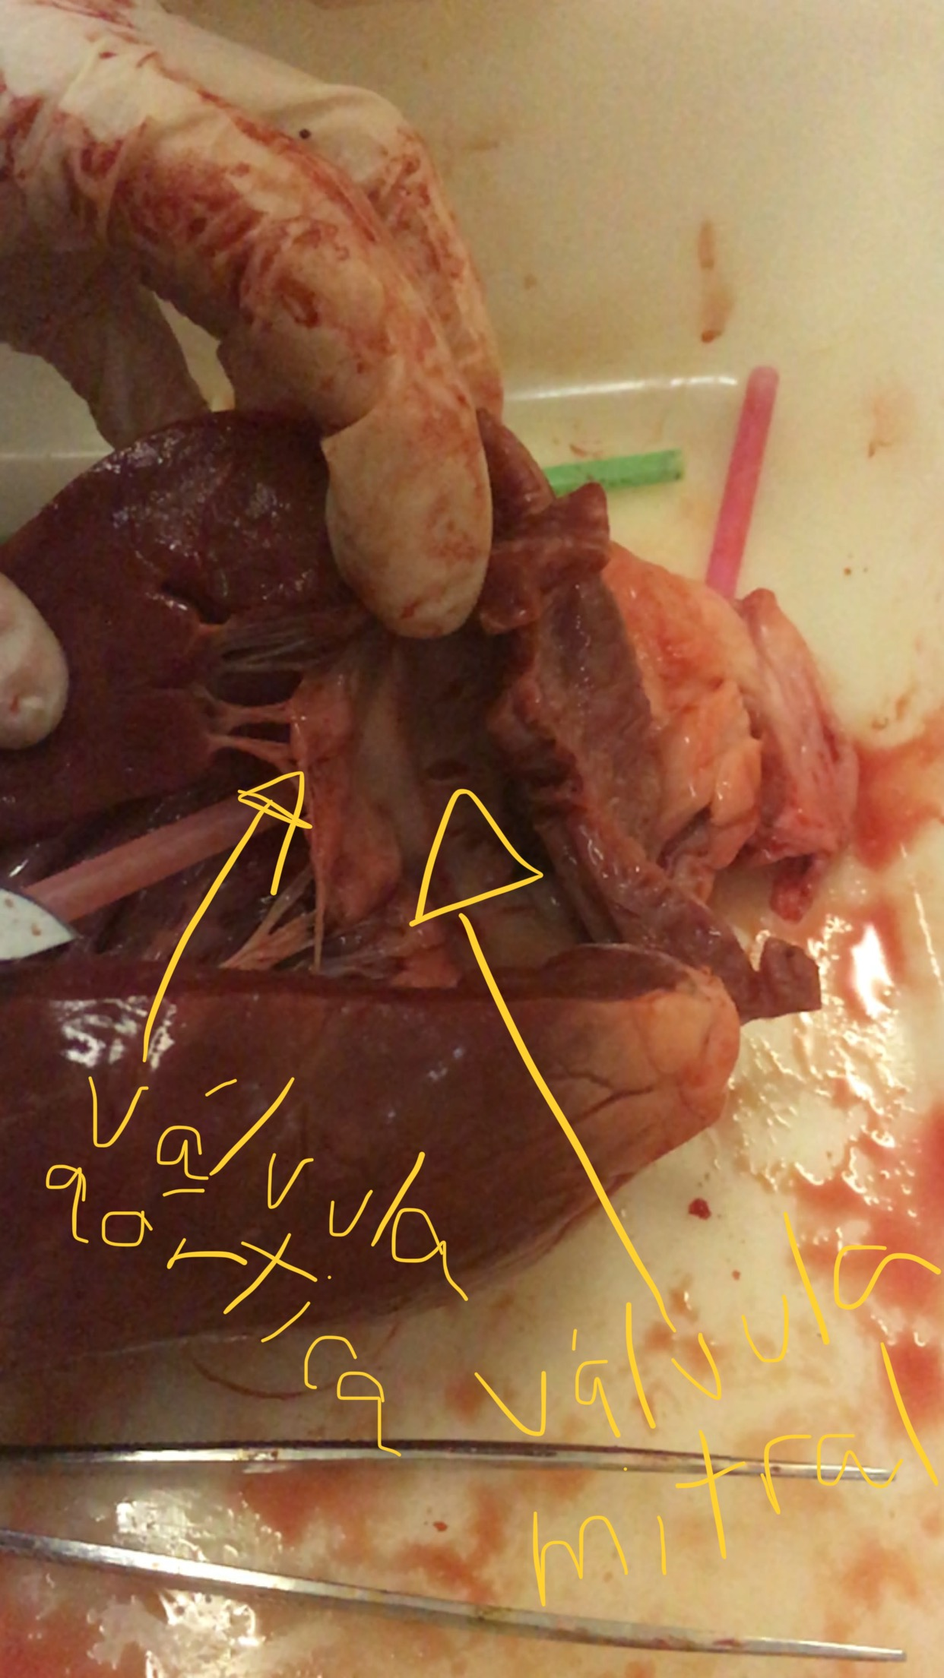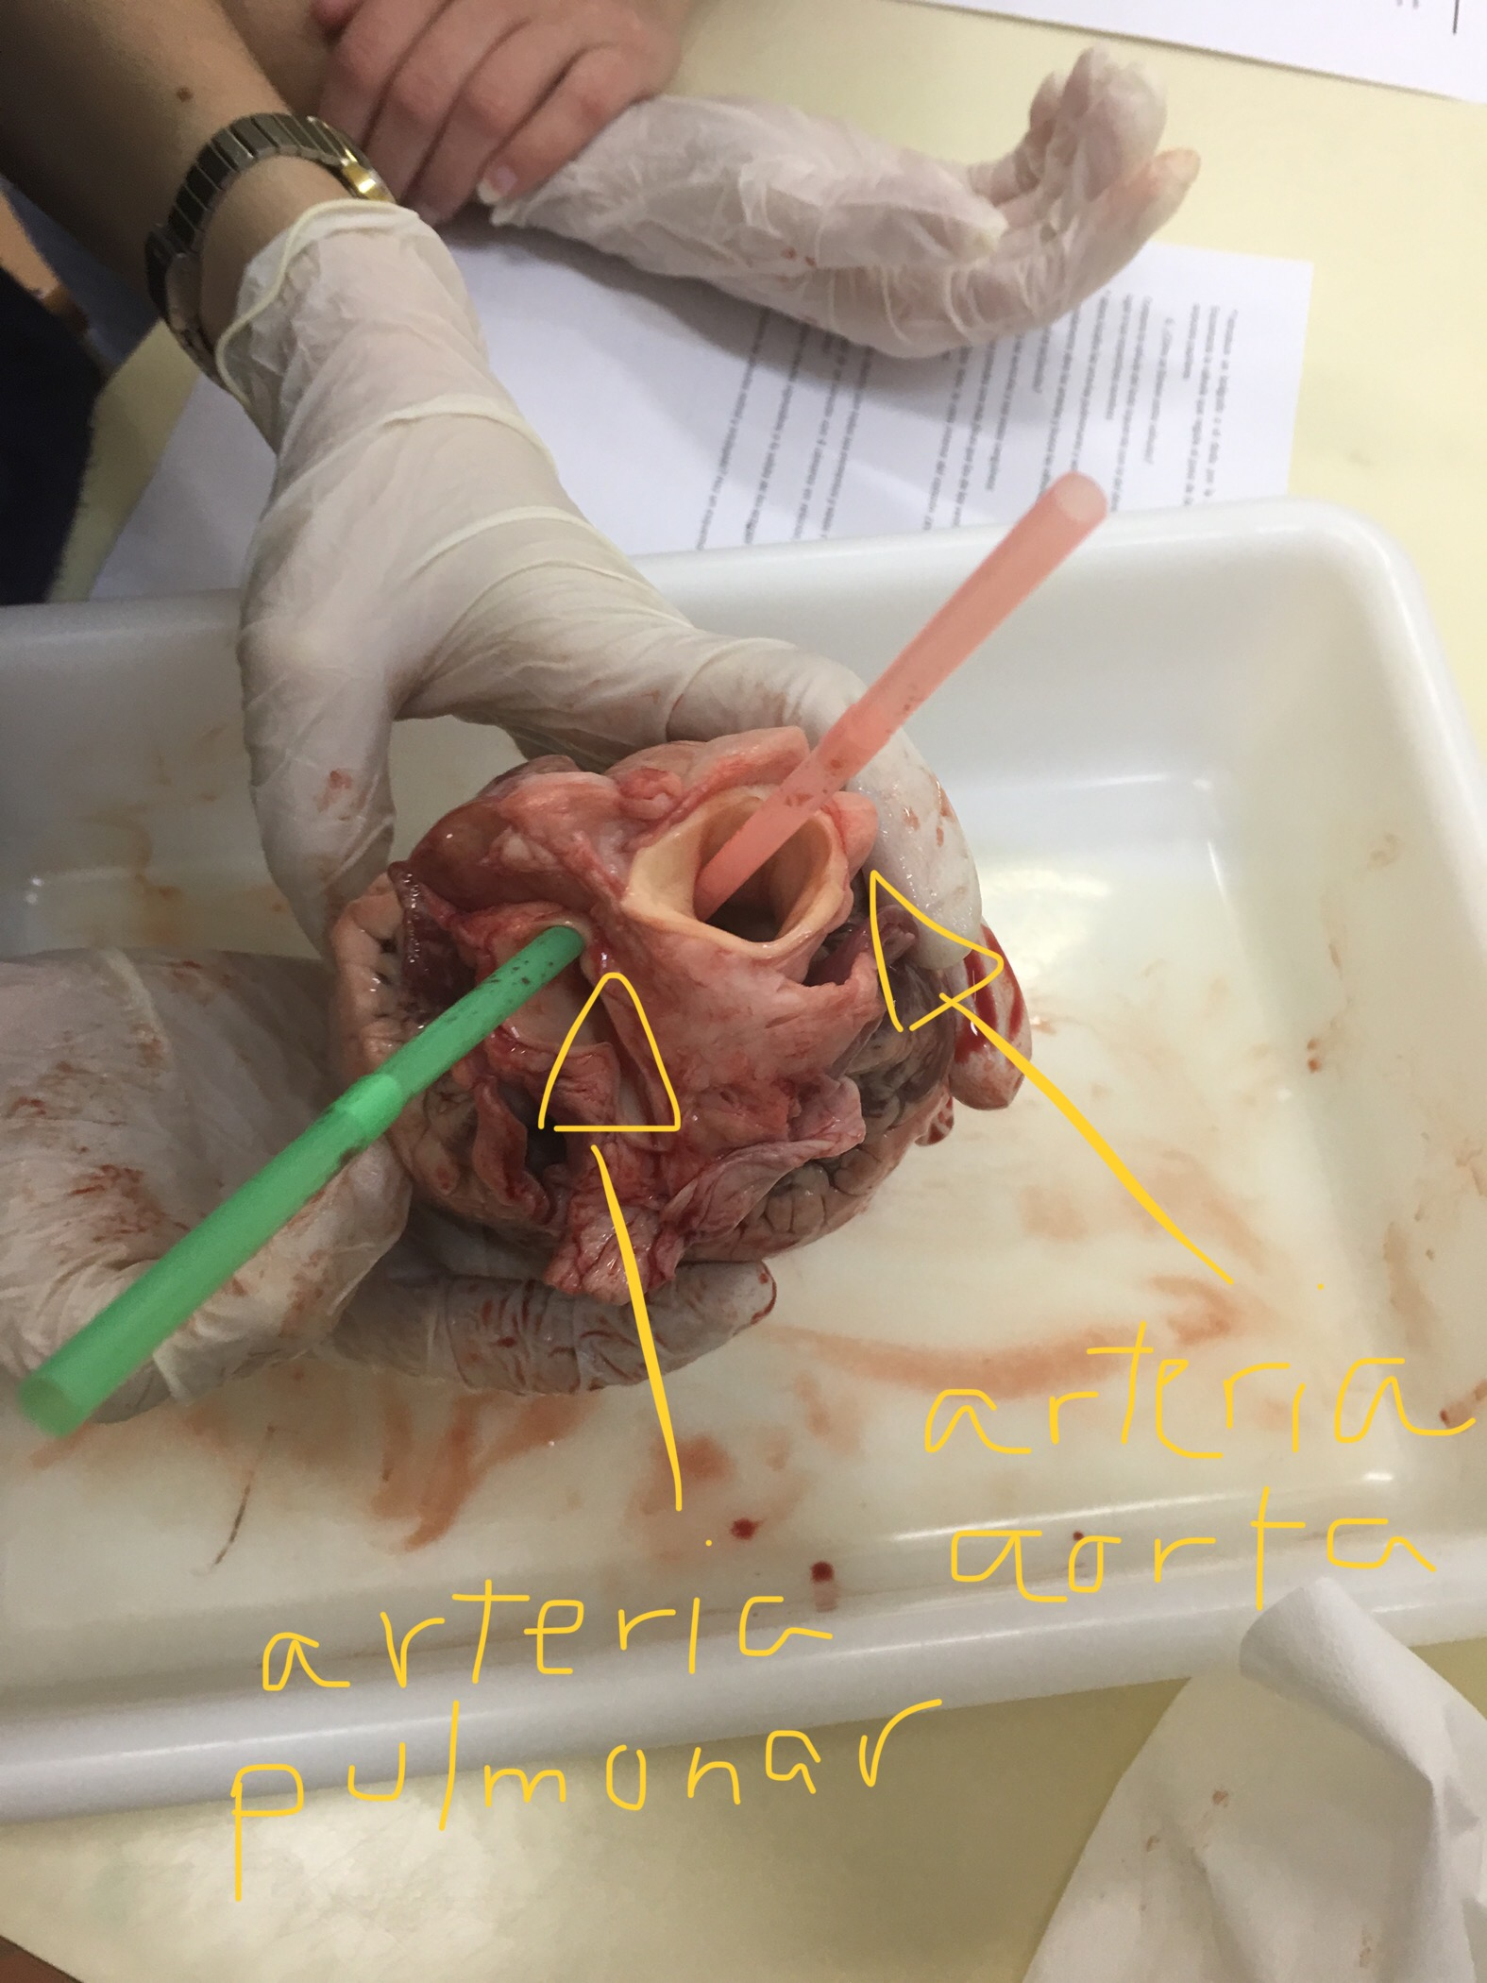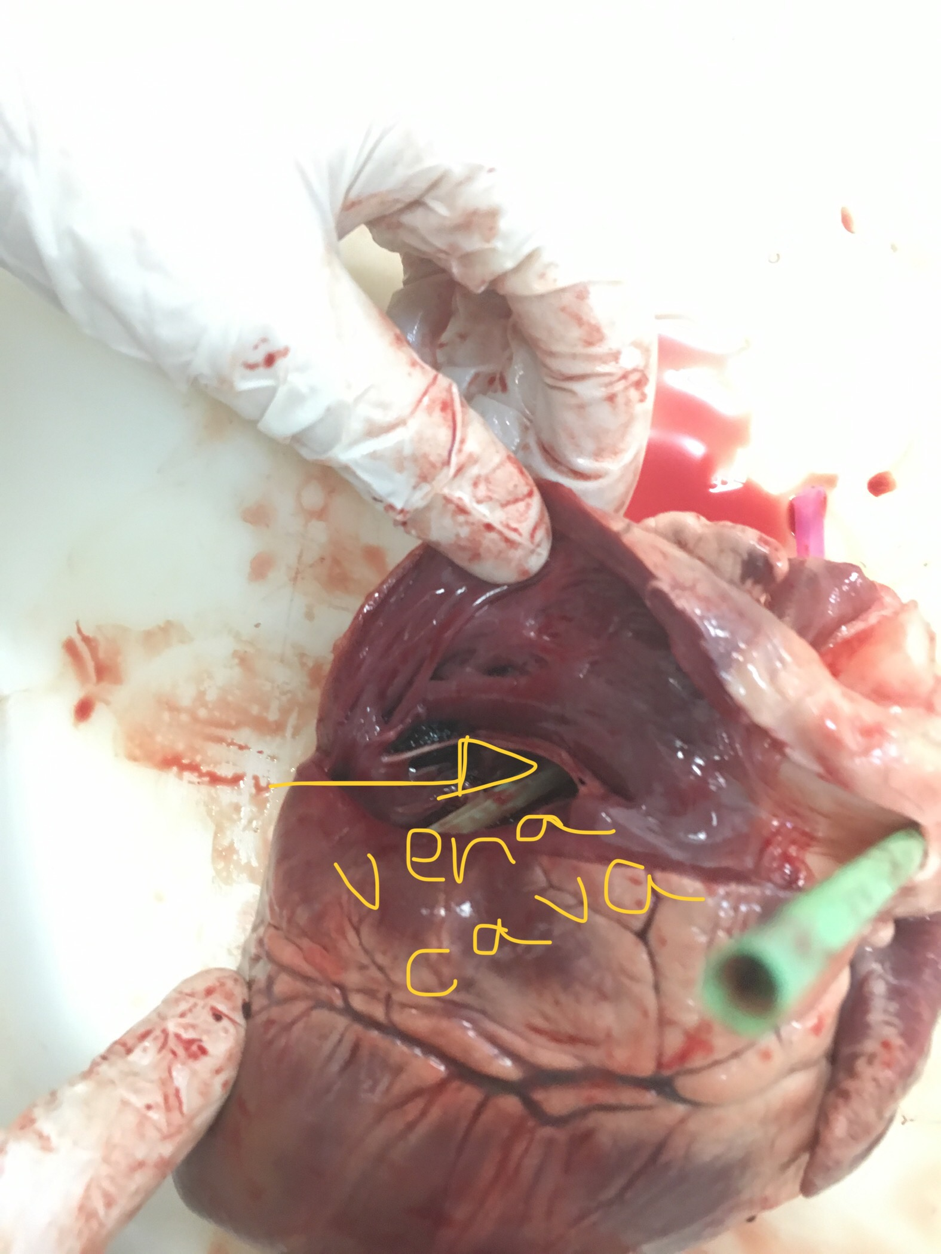
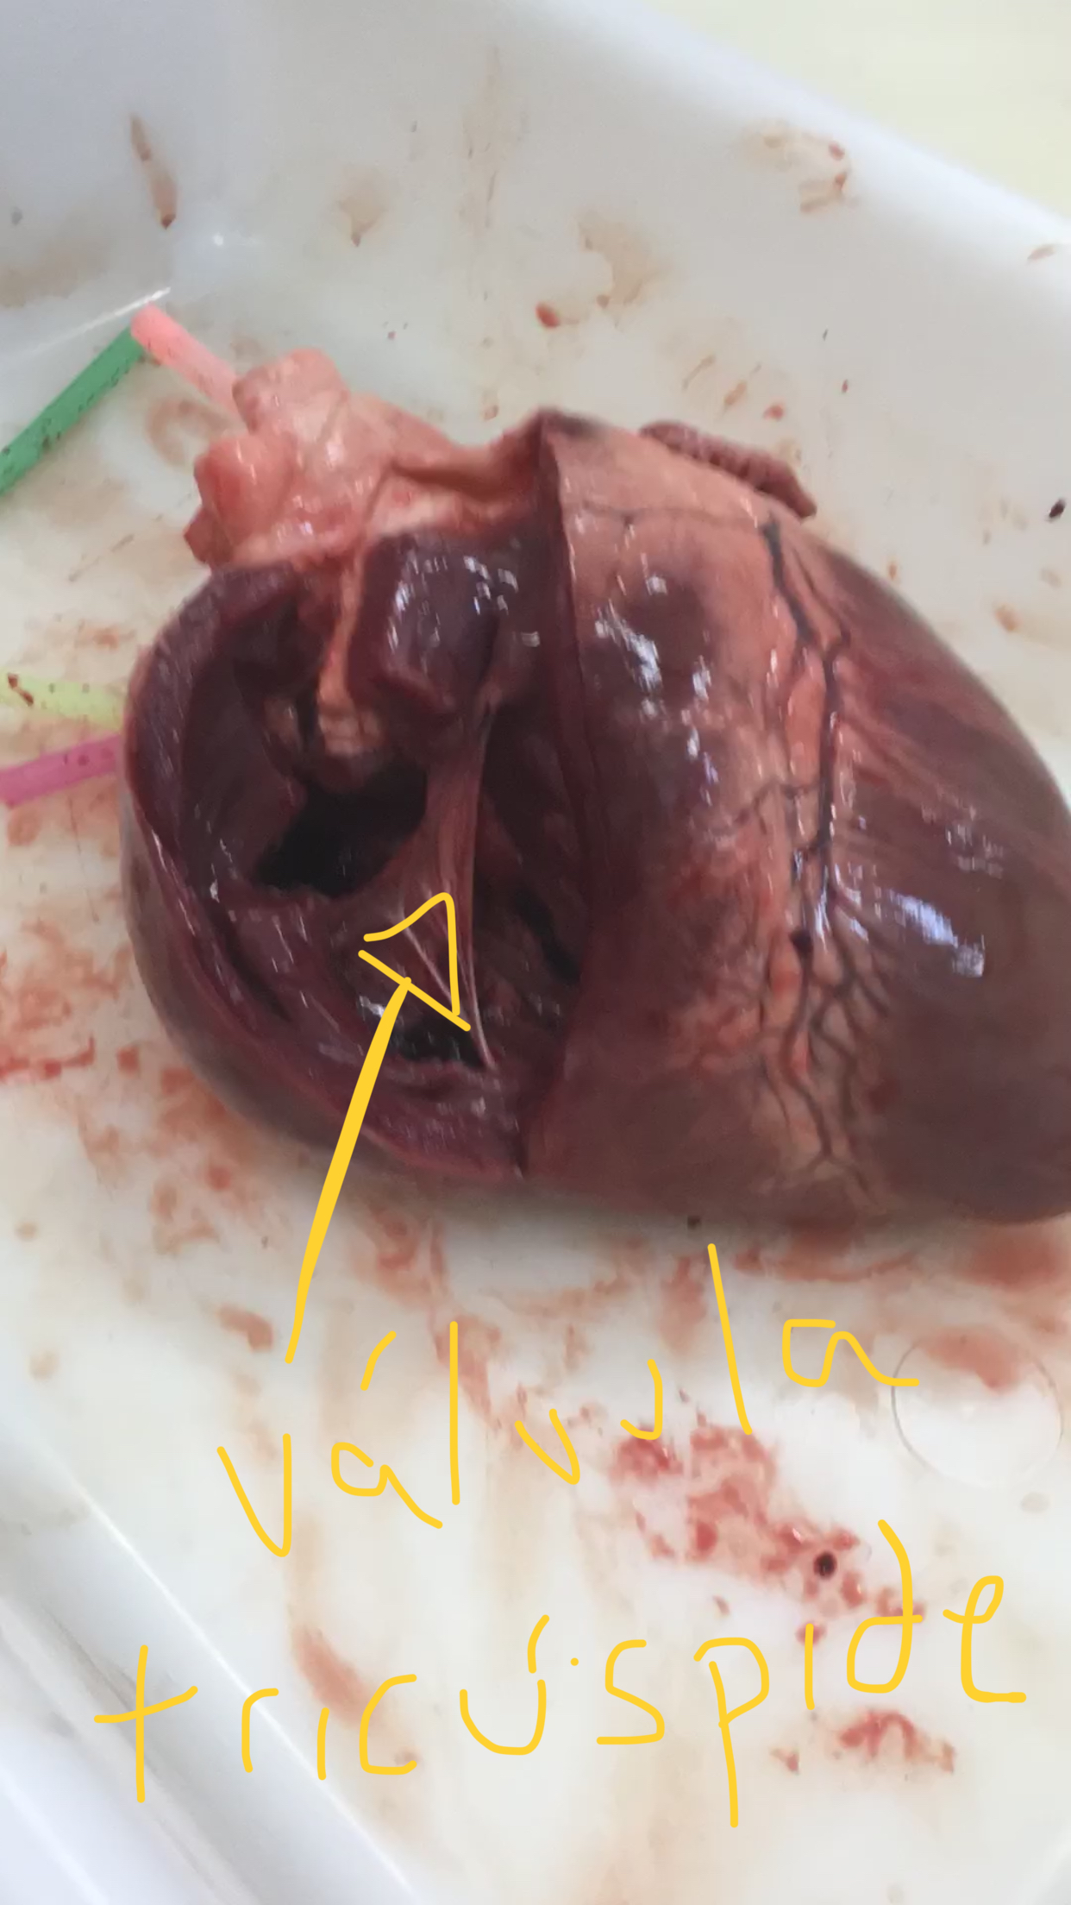

11. ¿Cuál es la ventaja de un corazón con 4 cámaras en relación, por ejemplo, a uno de anfibios que sólo tiene tres?

En cuanto a la ventaja que tiene un corazón tetracavitario (con cuatro cavidades separadas), como el de los mamíferos, aves y los cocodrilos (la mayoría de los reptiles no cocodrilianos tienen dos aurículas bien separadas pero el ventrículo está parcialmente separado por un tabique incompleto), tiene que ver con su estilo de vida. Los mamíferos y aves, por ser homeotermos tienen unas tasas metabólicas sumamente altas, mucho más que las de los de sangre fría. La tasa metabólica alta significa una gran demanda de oxígeno, y el que la circulación sea separada y eficiente permite que dicha tasa se mantenga. En otras palabras, si no tuviéramos un corazón separado en cuatro cavidades, los homeotermos no podríamos ser tan activos.

12. ¿Por qué existen válvulas sigmoideas a la salida de las arterias del corazón y no a la entrada de las venas?

Las válvulas lo que realmente hacen al cerrarse, es evitar que la sangre vuelva al corazón. Nos da igual que haya válvulas en las venas, puesto que estas sólo conducen la sangre hasta el músculo (el corazón).

13. ¿Cómo funcionan las válvulas mitral y tricúspide? Haz un esquema que represente su estructura.

Válvula tricúspide: esta válvula está ubicada entre la aurícula derecha y el ventrículo derecho.
Válvula mitral: esta válvula está ubicada entre la aurícula izquierda y el ventrículo izquierdo.

A medida que el músculo del corazón se contrae y se relaja, las válvulas se abren y cierran, dejando entrar el flujo de sangre a los ventrículos y las aurículas en forma alternada.
Cuando el ventrículo izquierdo se relaja, la válvula aórtica se cierra y la válvula mitral se abre. Esto permite que la sangre fluya desde la aurícula izquierda hacia el ventrículo izquierdo.
Cuando se contrae la aurícula izquierda, fluye más sangre hacia el ventrículo izquierdo.
Cuando se contrae el ventrículo izquierdo nuevamente, la válvula mitral se cierra y la válvula aórtica se abre para que la sangre fluya hacia la aorta.

